Casquette Sport
Casquette 5 Panneaux Coton — Makito Réf. 8072

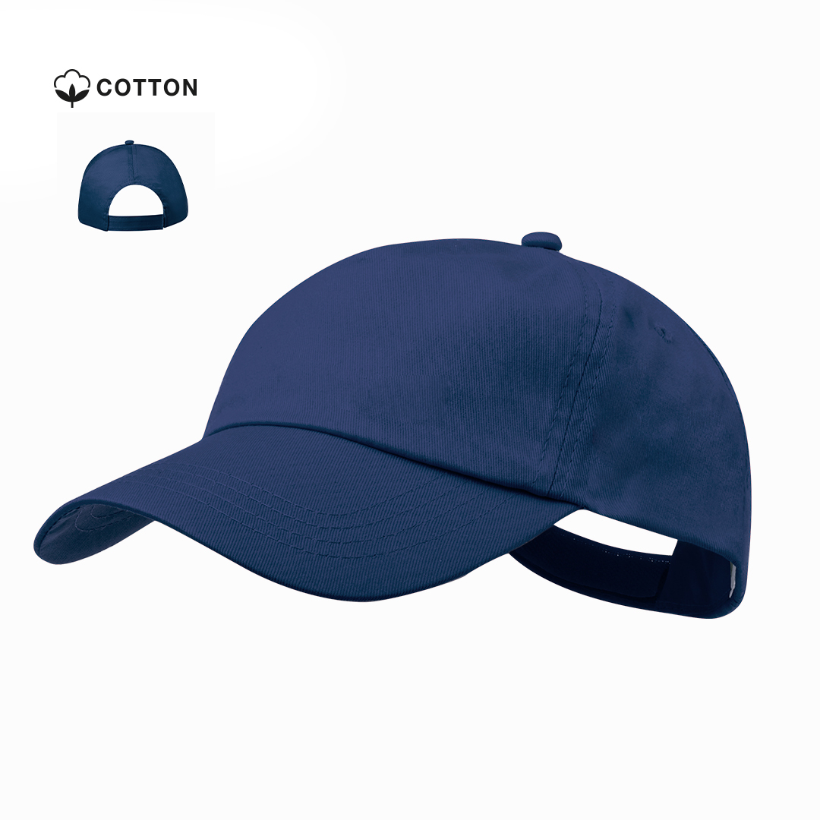 | IDENTIFICATION  Réf. Johns 8072  Réf. Fourn. Makito Réf. 8072  Fournisseur Makito Espagne  Origine Espagne — Import direct Corpotex  CARACTÉRISTIQUES  Matière Coton 100%  Grammage À préciser  Genre Unisexe — Taille unique  Tailles Taille unique — Fermeture velcro réglable  Détails 5 panneaux · Visière · Trous ventilation brodés  Lavage Voir étiquette produit  Étiquetage Standard

COULEURS  18 coloris disponibles : Noir · Navy · Rouge · Blanc · Rose · Bleu ciel · Vert · Jaune · Orange · Gris · Violet · et autres — Code 001 à 664 | IMPRESSION & MARQUAGE  Techniques : Broderie (recommandée) · Sérigraphie · Transfert  Zone : Face avant · Côtés · Dos

DESCRIPTIF COMMERCIAL
Casquette sport 5 panneaux coton — confortable et pratique. Visière et trous de ventilation brodés pour meilleure aération. Fermeture velcro réglable pour ajustement universel. 18 coloris vifs. Idéale événements, équipes sportives, goodies et cadeaux publicitaires.

TARIFICATION INTERNE  Palier Prix HT Prix TTC  Coût HT 11.00 13.20  + 50% 16.50 19.80  + 75% 19.25 23.10  ⭐ Johns +64% 18 21.60  🚫 Plancher TTC +15% coût HT — 15.18 | STOCK & LOGISTIQUE  Stock Sur commande — Stock Makito important  Délai 7-10 jours (Espagne)  Colisage Palettes américaines  Paiement 100% avant livraison  CERTIFICATIONS  Qualité Makito — Leader Européen  Matière Coton — Ventilation brodée  NOTES COMMERCIALES  Vente croisée T-shirts recommandée. Stock Makito très important — réassort rapide. Prix fixe 15 MAD TTC.

